TL-212MC 訪客監視器(彩色)
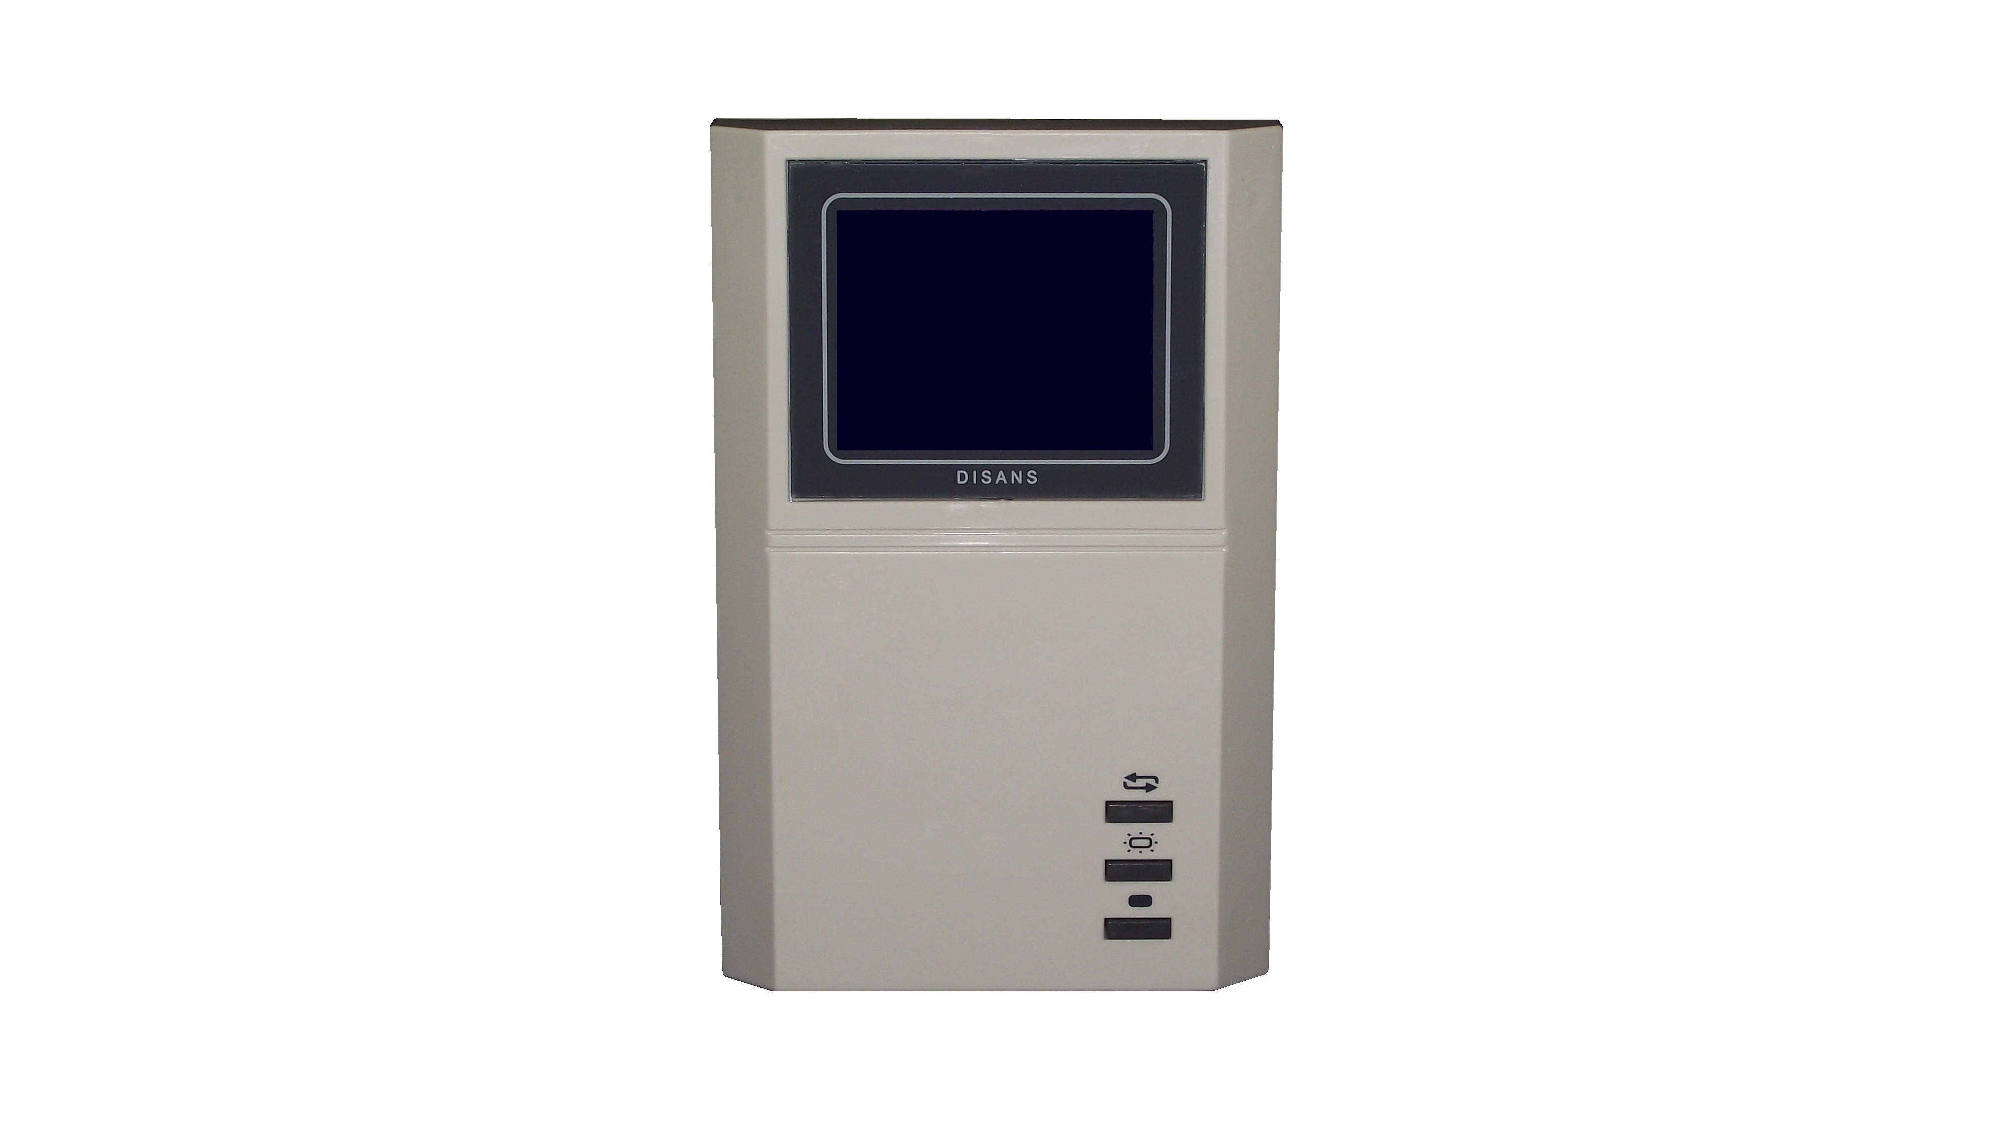

功能及特點:
- 外觀經由專家設計，美觀、大方，並符合人體功學。
- ４寸扁平式彩色液晶螢幕，高解像度，影像清晰，故障率低。
- 具影像切換鍵，可選擇公共大門(警衛室)或住戶玄關之影像。
- 可在住戶玄關外加裝CCD攝影機或玄關影視對講子機。
- 本機可配合TL-812T室內電話對講機作為影視對講之用。
- 本機適用於獨戶型或大樓型，所有建築型式不須特別設計均可採用。
- 分離式設計，可彈性搭配。
電氣規格:
- 電源電壓：DC 13V～15V
- 外觀材質：難燃ABS樹脂
- 操作時間：約30秒
- 安裝方式：超薄壁掛式，不必特殊預埋盒
- 外型尺寸：高215×寬140×厚50mm

